FASES REQUERIMIENTO DE SOFTWARE

1. DESCRIPCION GENERAL DEL REQUERIMIENTO 2
2. FASE DE FORMALIZACIÓN 3
3. ANALISIS DE REQUISITOS Y REQUERIMIENTOS 4
5. LEVANTAMIENTO DEL REQUERIMIENTO DETALLADO 8
6. DISEÑO DE LA ARQUITECTURA DE SOLUCION 10

DESCRIPCION GENERAL DEL REQUERIMIENTO

PROYECTO | Abogabot
Nombre Requerimiento: | Página web de un despacho de abogados para automatizar las demandas de sus clientes mediante pagos virtuales y uso de notificaciones personalizadas durante el proceso legal
Fecha Solicitud: | 20/02/2022
Responsable(s) Solicitud: | Juan Leonel Mendieta Ruiz
Dependencia(s) Solicitante: | Abogados Velázquez sa de cv
Responsable Funcional designado por el equipo de desarrollo de software: | Diego Moreno Ostoa

FASE DE FORMALIZACIÓN

Descripción de la Solicitud
Usuario Solicitante
Caso: Abogabot Descripción:

Es un despacho de abogados que quiere automatizar las demandas de sus clientes, esto lo harán a través de una página web llenando un formulario.

Al momento de llenar el formulario se manda al proceso de pago para finalizar la transacción.

Para dar seguimiento a su demanda, el cliente crea una cuenta en la plataforma y verá el seguimiento de cada una de las actualizaciones del proceso legal.

El administrador del sitio recibe la notificación de una nueva demanda y con los datos llenados del formulario se crea automáticamente el documento legal en formato word para empezar el proceso.

El administrador recibe el pago y debe de ser capaz de verlo en un dashboard para ver la cantidad de ingresos recibidos.

El administrador actualiza el proceso de la demanda y agrega comentarios en cada paso del proceso.

Al usuario le llegan correos de notificación para saber el avance de su proceso.

La página debe de ser responsive para poderla ver desde el celular.
La preferencia de colores del cliente es azul marino y blanco, pero acepta propuestas.
Líder Funcional
El solicitante desea una pagina web responsive que le permita la venta de los servicios legales que la firma de abogados trabaja, es necesario que los clientes generen una cuenta en la aplicación para poder hacer el proceso de pago. La página debe mandar notificaciones durante diferentes etapas del proceso legal a su correo registrado

FIRMAS DE ACEPTACIÓN:

Juan Leonel Mendieta Ruiz Diego Moreno Ostoa
________________________________ _______________________________
Nombre Responsable Solicitud Nombre Líder OTI
Dependencia Solicitante Oficina Tecnologías de la Información

ANALISIS DE REQUISITOS Y REQUERIMIENTOS

Fecha Inicio | 20/02/2022 |  | Fecha Final | 05/05/2022
Modelamiento de Negocio
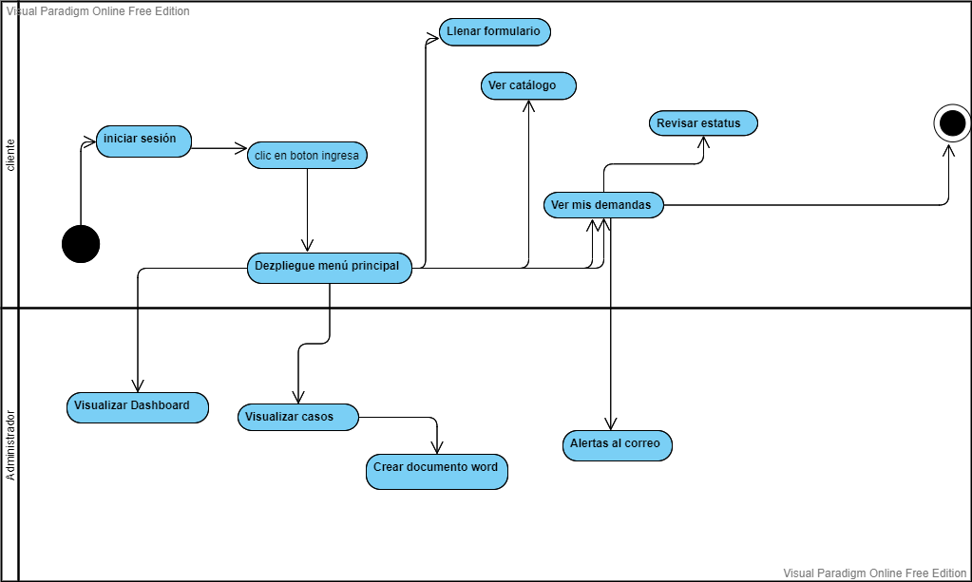
Términos de Referencia
Alcance de la solución | Incluye una página web responsive que le permita la venta de los servicios legales que la firma de abogados trabaja, es necesario que los clientes generen una cuenta en la aplicación para poder hacer el proceso de pago. La página debe mandar notificaciones durante diferentes etapas del proceso legal a su correo registrado.  No incluye mantenimiento después de entregarse la aplicación, tampoco incluye soporte a errores durante su ciclo de vida.
Requerimientos Funcionales y criterios de aceptación y | RF001 – debe de contar con un apartado para registrar clientes, ingresando el nombre completo, fecha de nacimiento, correo electrónico y contraseña  RF002 – debe de contar con un apartado para registrar administradores  RF003 – se deben desplegar los datos del usuario en su perfil  RF004 – debe de contar con un apartado para hacer el pago de los documentos legales que requiera comprar el cliente  RF005 – el único capaz de modificar datos del cliente es el administrador  RF006 – la pagina debe contener un apartado donde el usuario al darle click pueda visualizar el catálogo de documentos legales  RF007 – El usuario debe tener la opción de visualizar el estatus actualizado en tiempo real de sus trámites adquiridos  RF008 – El usuario deber recibir notificaciones en tiempo real a su correo cuando el administrador haga un avance o modificación a su documento legal comprado.  RF009- El administrador debe tener la facultad de trabajar en el archivo solicitado por el cliente  RF010 – El usuario debe llenar un formulario dentro de la página web donde se indique el documento legal que quiera adquirir, así como sus diferentes especificaciones a solicitar.  RF011 - El administrador del sitio recibe la notificación de una nueva demanda y con los datos llenados del formulario se crea automáticamente el documento legal en formato word para empezar el proceso.  RF012 - El administrador recibe el pago y debe de ser capaz de verlo en un dashboard para ver la cantidad de ingresos recibidos
Requerimientos no Funcionales y de calidad | RNF001 – La página web debe ser responsive  RNF002 – La página web debe contener los colores azul y blanco en su diseño  RNF002 – La página web estará a cargo de protocolos de seguridad para proteger la información de todos los involucrados.  RNF003 – La página web contará con estándares de usabilidad para garantizar la mayor facilidad de entendimiento por todos los involucrados.  RNF004 – La página web contara con un diseño que sea fácil de manejar para el cliente  RNF005 – La página web trabajará de manera conjunta con una base de datos, donde se almacenará toda la información que se encuentre en la aplicación
Interesados en la solución
  Nombre/Rol/Perfil | Descripción
  Diego Moreno Ostoa | Encargado de la realización durante todo el proceso de vida de desarrollo de la aplicación.
Precondiciones | Se deberá firmar el contrato antes de iniciar con el desarrollo, acordando los términos y condiciones de este en juntas previas a la firma de este mismo
Requisitos Técnicos | Tipo de Desarrollo | Web Escritorio Móvil Servicio Web  Servicio Windows Otro:__________________
Requisitos Técnicos | Base de Datos | Oracle  SQL Server  MySQL  MongoDB  Otro:__________________ |  |  | Versión  _8.8.1______  _______  _______  _______  _______  _______
Requisitos Técnicos | Lenguaje | C#  VB  PHP  Java  JavaScript  Otro:___________________ |  |  | Versión  La mas actualizada en el momento
Viabilidad Técnica | Luego de adelantado el análisis de los requisitos y requerimientos es viable proponer una solución técnica para esta solicitud: SI (x) NO ( )

FIRMAS DE ACEPTACIÓN:
Nombre | Dependencia | Teléfono | Firma
Diego Moreno Ostoa | LAUNCHX | 556365356 | Diego Moreno Ostoa
Juan Leonel Mendieta Ruiz | Abogados Velázquez Sa de cv | 556573997 | Juan Leonel Mendieta Ruiz
- FASE DE PLANEACIÓN Y GERENCIA DEL PROYECTO

Responsable |  |  | Diego Moreno Ostoa |  | Fecha |  |  |  | 20/02/2022
Plan estratégico de fases del proyecto
N° | Nombre Etapa | Actividad |  | Rol Responsable |  | Fecha Inicio | Fecha Fin | Comentarios
1 | Definición de requerimiento | Se definen todos los requerimientos que debe tener el proyecto a realizar |  | Jefe de requerimientos |  | 20/02/2022 | 28/02/2022
2 | Diseño UI/UX | Diseño de la arquitectura de solución |  | Diseñador web |  | 20/02/2022 | 28/02/2022
3 | Desarrollo del código | Creación de la aplicación a un nivel funcional |  | Desarrollador full stack |  | 1/03/2022 | 05/05/2022
4 | Pruebas | Poner a prueba la aplicación para ser lanzada completamente |  | Testing |  | 01/05/2022 | 05/05/2022
5 | Lanzamiento | Se lanza el sitio web |  | Jefe de proyectos |  | 06/05/2022
Diagrama de planeación
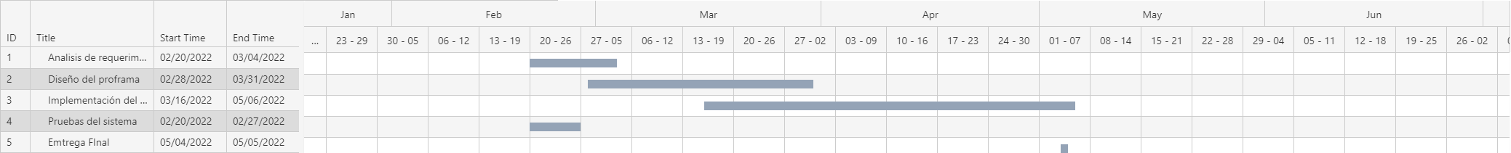

NOTA: Las fechas de planeación establecidas en este documento son aproximadas y estarán sujetas a modificaciones que surjan por control de cambios u otros factores.

FIRMAS DE ACEPTACIÓN:
Nombre | Dependencia | Teléfono | Firma
Diego Moreno Ostoa | LAUNCHX | 556365356 | Diego Moreno Ostoa
Juan Leonel Mendieta Ruiz | Abogados Velázquez Sa de cv | 556573997 | Juan Leonel Mendieta Ruiz

LEVANTAMIENTO DEL REQUERIMIENTO DETALLADO

Las historias de usuario deben ser independientes y debidamente identificadas; deben corresponder a una única funcionalidad y deben ser cortas y concisas
HISTORIAS DE USUARIO
Nº. |  | HU001
Titulo |  | Página web Abogabot
Fecha |  | 20/02/2022
Estimación |  | 100
Característica/Funcionalidad
Es un despacho de abogados que quiere automatizar las demandas de sus clientes, esto lo harán a través de una página web llenando un formulario.

Al momento de llenar el formulario se manda al proceso de pago para finalizar la transacción.

Para dar seguimiento a su demanda, el cliente crea una cuenta en la plataforma y verá el seguimiento de cada una de las actualizaciones del proceso legal.

El administrador del sitio recibe la notificación de una nueva demanda y con los datos llenados del formulario se crea automáticamente el documento legal en formato word para empezar el proceso.

El administrador recibe el pago y debe de ser capaz de verlo en un dashboard para ver la cantidad de ingresos recibidos.

El administrador actualiza el proceso de la demanda y agrega comentarios en cada paso del proceso.

Al usuario le llegan correos de notificación para saber el avance de su proceso.

La página debe de ser responsive para poderla ver desde el celular.

La preferncia de colores del cliente es azul marino y blanco, pero acepta propuestas.
Razón/Resultado
Con la finalidad de tener una mejor administración en la empresa de abogados y una automatización de los procesos de sus servicios que ofrece al cliente

Criterios de Aceptación
Nº | Titulo |  | Contexto |  |  | Evento
1 | Ingreso a la plataforma por parte del usuario |  | En caso de que el usuario y contraseña sea correcto, debe dejarlo ingresar a la pantalla principal. |  |  | Cuando el empleado intenta ingresar sus credenciales para ingresar
2
n…
Firmas de aceptación
Nombre |  |  |  | Dependencia | Teléfono |  | Firma
Diego Moreno Ostoa |  |  |  | LAUNCHX | 556365356 |  | Diego Moreno Ostoa
Juan Leonel Mendieta Ruiz |  |  |  | Abogados Velázquez Sa de cv | 556573997 |  | Juan Leonel Mendieta Ruiz

DISEÑO DE LA ARQUITECTURA DE SOLUCION

En caso de que existan excepciones asociadas a la arquitectura de referencia se debe incluir su correspondiente justificación en las vistas que aplique.

Fecha | DD/MM/AAAA
Vista Lógica
Se puede utilizar alguno de los siguientes diagramas UML: Diagrama de Clase, Diagrama de Comunicación, Diagrama de Secuencia.

Si utiliza convenciones para diagramas Ad hoc, por favor describirlas aquí
Vista de Implementación
Se puede utilizar alguno de los siguientes diagramas UML: Diagrama de componentes o diagrama de Paquetes

Si utiliza convenciones para diagramas Ad hoc, por favor describirlas aquí
Vista de Proceso
Si utiliza convenciones para diagramas Ad hoc, por favor describirlas aquí
Vista de Física
Se puede utilizar el diagrama UML de despliegue.

Si utiliza convenciones para diagramas Ad hoc, por favor describirlas aquí
Prototipos de interfaces de usuario
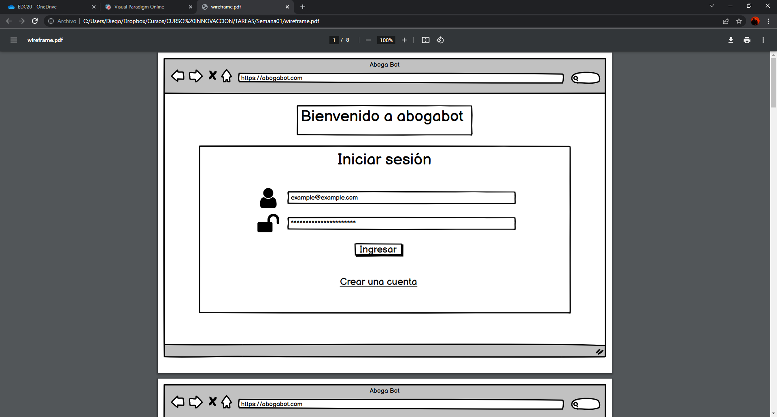
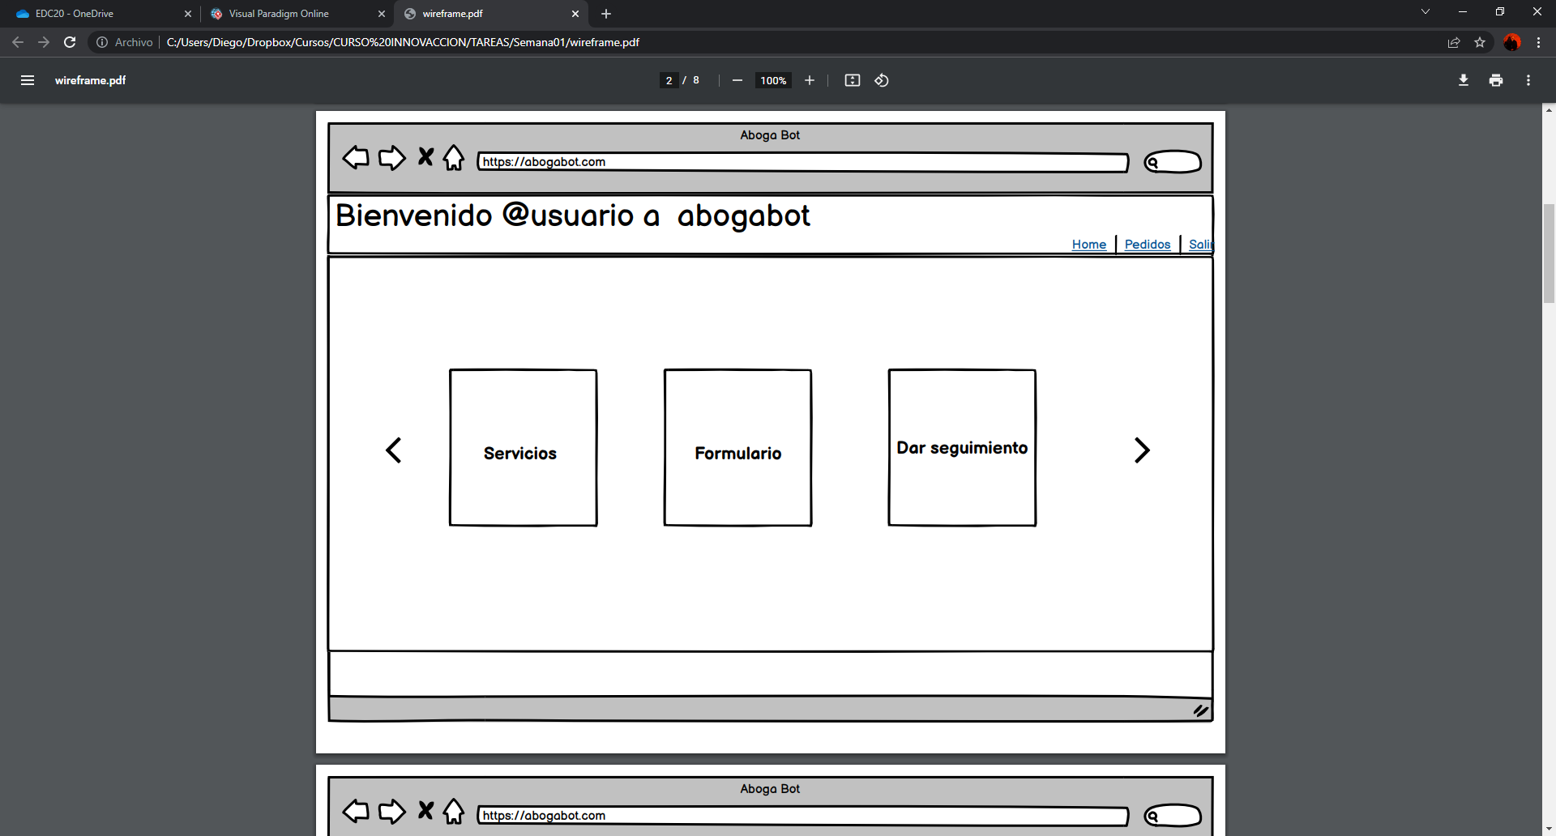
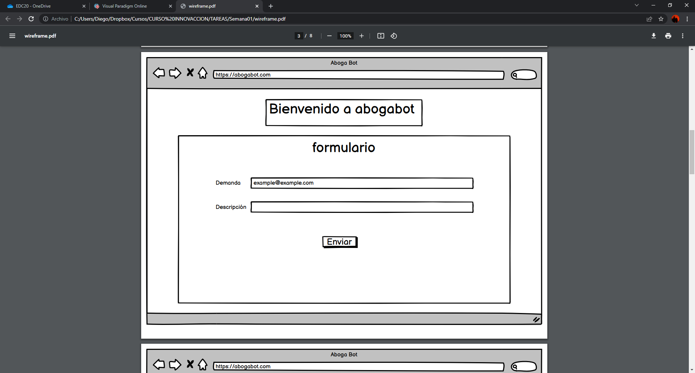
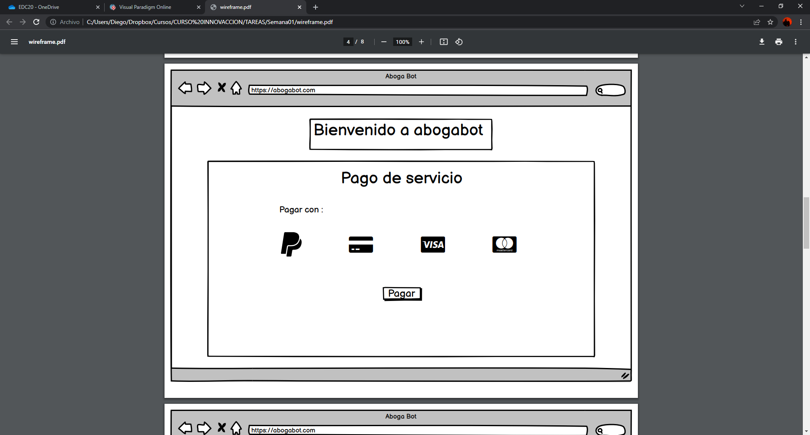
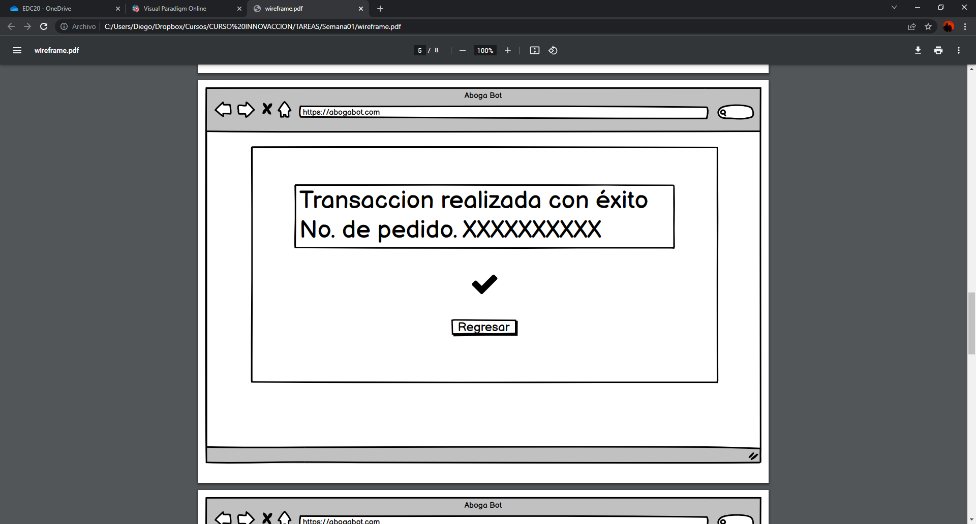
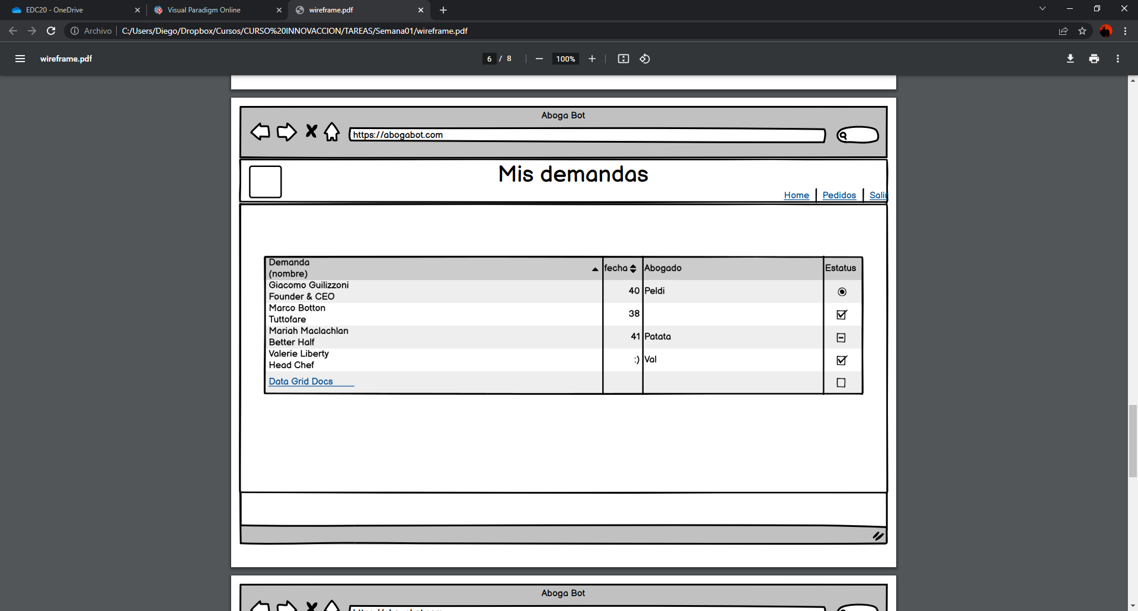
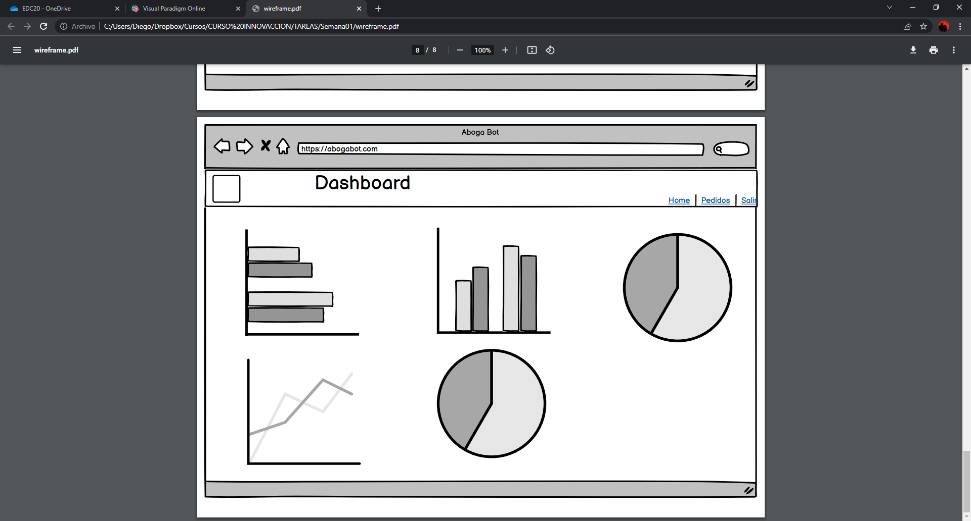

Si utiliza convenciones para diagramas Ad hoc, por favor describirlas aquí
Firmas de aceptación
Nombre |  | Dependencia | Teléfono |  | Firma
Diego Moreno Ostoa |  | LAUNCHX | 556365356 |  | Diego Moreno Ostoa
Juan Leonel Mendieta Ruiz |  | Abogados Velázquez Sa de cv | 556573997 |  | Juan Leonel Mendieta Ruiz

Nota: En caso de considerar limitado el uso de UML, es posible utilizar diagramas Ad Hoc.

